Załącznik nr 2ado zapytania ofertowego nr 3/1.1.1/FENG/2023 z dnia 17.10.2023r.
Przedmiot oferty | KOCIOŁ PAROWY NA BIOMASĘ AGRO  Nazwa: ________________________________________________  Model: ________________________________________________  Producent: ____________________________________________

Lp. | OPIS PRZEDMIOTU ZAMÓWIENIA | PARAMETRY OFEROWANEGO KOTŁA
1. | Kocioł parowy na biomasę w postaci otrębów pszennych oraz łusek owsianych. Palenisko umożliwiające spalanie biomasy w wysokiej temperaturze, topnienie popiołu w temp. od 750 stop. oC do 900 stop. oC, z jednoczesnym spalaniem powstałych produktów po zgazowaniu (np. w wirującym strumieniu rozgrzanego powietrza). Kocioł wyposażony w automatyczny podajnik biomasy wraz z automatyką sterowania procesów spalania.
2. | Charakterystyka biomasy i zdjęcie frakcji agro:  Frakcje przewidywane: od 1 mm do 5 mm.  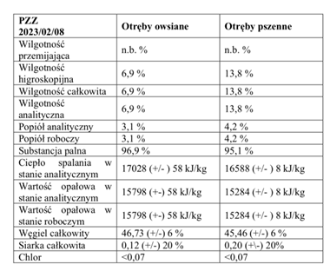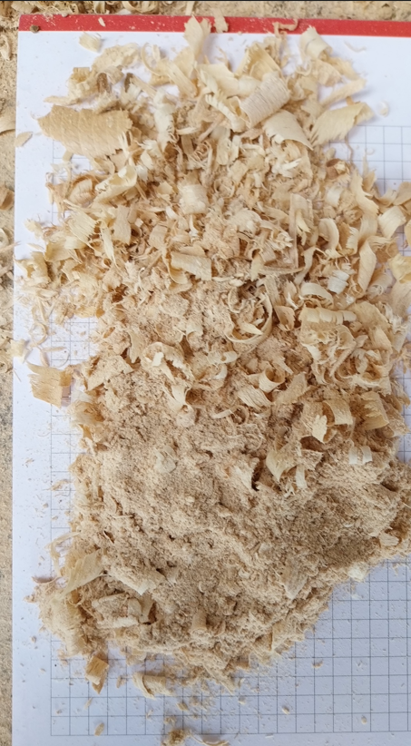
3. | Podstawowe parametry pracy kotła:  - wydajność kotła – ≈ 2800 kg pary/h;  - ciśnienie robocze – min. 10 – 12 bar;;  - temperatura pary – ≈185ºC;  - sprawność kotła – ≥ 75%;  - temperatura spalin (za kotłem)– max. 250ºC (+/- 5%);  - temperatura spalin (za ekonomizerem) – ok. 150 -170 ºC ;  - przepływ wody przez ekonomizer – ≈ 2800 dm³/h;  - ilość zużytej biomasy – około 600 kg/h;
4. | Podstawowe wyposażenie kotła na biomasę:  - automatyczny zespół podający biomasę wraz ze śluzą zamykającą drogę podawania paliwa;  - automatyczny system odsalający i odmulający;  - zdalny monitoring i zarządzanie pracą kotła;  - zdalny automatyczny nadzór i optymalizacja pracy kotła;  - układ recyrkulacji spalin;  - układ wodny i parowy wyposażony w zawory bezpieczeństwa pracy;  - główny zawór parowy tzw. zaporowy;  - zawory zaporowe na zasilaniu wodnym oraz odmulaniu;  - pompy zasilające;  - płynowskazy zamontowane na i w zbiorniku, i rurociągach;  - manometry z zaworem, sondy załączające, wyłączające, bezpieczeństwa w zakresie ograniczenia ciśnienia.
5. | Dodatkowe wyposażenie kotła dla utrzymania funkcjonalności:  - automatyczne oczyszczanie wymiennika ciepła za pomocą impulsów sprężonego powietrza;  - sprężarka powietrza dla systemu automatycznego oczyszczania wymiennika ciepła;  - automatyczne odpopielanie strefy podrusztowej;  - automatyczne pneumatyczne oczyszczanie stropu pośredniego;  - odpopielenie rusztu.  UWAGA: osprzęt dla kotła parowego powinien być przede wszystkim zgodny z normą EN 12 953.  Założono, że według informacji z Technologii Agro kondensat będzie wracał w całości i nie zostanie wykorzystany w produkowanym materiale.
6. | Opcjonalne wyposażenie kotła:  - automatyczne oczyszczanie wymiennika ciepła za pomocą impulsów sprężonego powietrza;  - sprężarka powietrza dla systemu automatycznego oczyszczania wymiennika ciepła;  - automatyczne odpopielanie strefy podrusztowej;  - automatyczne pneumatyczne oczyszczanie stropu pośredniego;
6. | Automatyka pracy kotła wyposażona:  - wizualizacja parametrów pracy;  - pomiar i regulacja poziomu wody w kotle;  - zabezpieczenie przed przekroczeniem dopuszczalnego ciśnienia pary w kotle;  - sygnalizacja i sterowanie pracą urządzeń wykonawczych wraz z zabezpieczeniem przed zwarciem i przeciążeniem;  - sterowanie palnikiem;  - sygnalizacja stanów awaryjnych w kotle.
7. | Podstawowe wyposażenie szafy sterowniczej:  - przekaźniki do sond kotła;  - ekran sterownika LCD dotykowy;  - presostaty regulujące i zabezpieczające;  - falowniki dla wentylatorów wyciągowych.
8. | Ekonomizer spalin.
9. | Wentylator wyciągowy spalin (bez przewodów dymnych).
10. | Stacja uzdatniania wody i armatura przyłączeniowa i schładzacz odmulin oraz zbiornik kondensatu 1,5 m3 z wyposażeniem w sondy średniego, wysokiego i najwyższego poziomu wody, pływowskaz gwintowany osadnik zanieczyszczeń, gwintowany zawór zwrotny, gwintowany zawór elektromagnetyczny z cewką 230 V, kołnierzowy osadnik zanieczyszczeń z gęstą siatką, kołnierzowy zawór termostatyczny bezpośredniego działania z termostatem, chłodniczką oraz osłoną ze stali nierdzewnej, inżektor parowy.
11. | Cyklon wraz z izolacją multicyklonu, przewody dymne w wykonaniu izolowanym.
LP | POZOSTAŁE WYMAGANIA | CZY OFERTA SPEŁNIA POZOSTAŁE WYMAGANIA
1 | Koszt opakowania i dostarczenie kotła do zakładu Zamawiającego wliczone w cenę (Transport i ubezpieczenie transportu po stronie Dostawcy);
2 | Prace inżynieryjno-projektowe, w tym opracowanie dokumentacji projektowej, technicznej i technologicznej po stronie Dostawcy, w tym także:  - projekt wykonawczy przebudowy kotłowni;  - instrukcja eksploatacji i montażu (DTR);  - protokoły z testów FAT/SAT;  - dokumentacja odbiorowa w celu uzyskania decyzji zezwalającej na eksploatację przez UDT.  UWAGA: W ramach projektowania rozwiązania technologicznego zostaną przygotowane wytyczne dla przeprowadzenia tras orurowania i ich estakad, dobrany zostanie magazyn paliwa, zbiornik wody zasilającej, wykorzystanie i zaplanowanie użycia dźwigu do rozładunku i montaży, obliczony zostanie odpowiedni komin w technologii umożliwiającej wyprowadzenie spalin zgodnie z przepisami prawa, dokonana zostanie ocena wybuchowości dla materiałów sypkich biomasy pochodzenia „agro” i ocena rzeczoznawcy ppoż. dla usytuowania kotła w istniejących budynkach technicznych.
4 | Spełnienie standardów emisyjnych dla nowych średnich źródeł spalania paliw, które objęte były derogacją 20 000 h, opalanych biomasą, mg/m³u²), zgodnie z załącznikiem nr 5 rozporządzenia w sprawie standardów emisyjnych (Rozporządzenie Ministra Klimatu z dnia 24 września 2020 r. w sprawie standardów emisyjnych dla niektórych rodzajów instalacji, źródeł spalania paliw oraz urządzeń spalania lub współspalania odpadów);
5 | Rozruch kotła i dojazdy serwisu na uruchomienie;
6 | Bezpłatne szkolenie pracowników Zamawiającego z zakresu obsługi i programowania kotła – w siedzibie Zamawiającego;
7 | Okres gwarancji min. 24 miesiące;
8 | Certyfikat CE.

